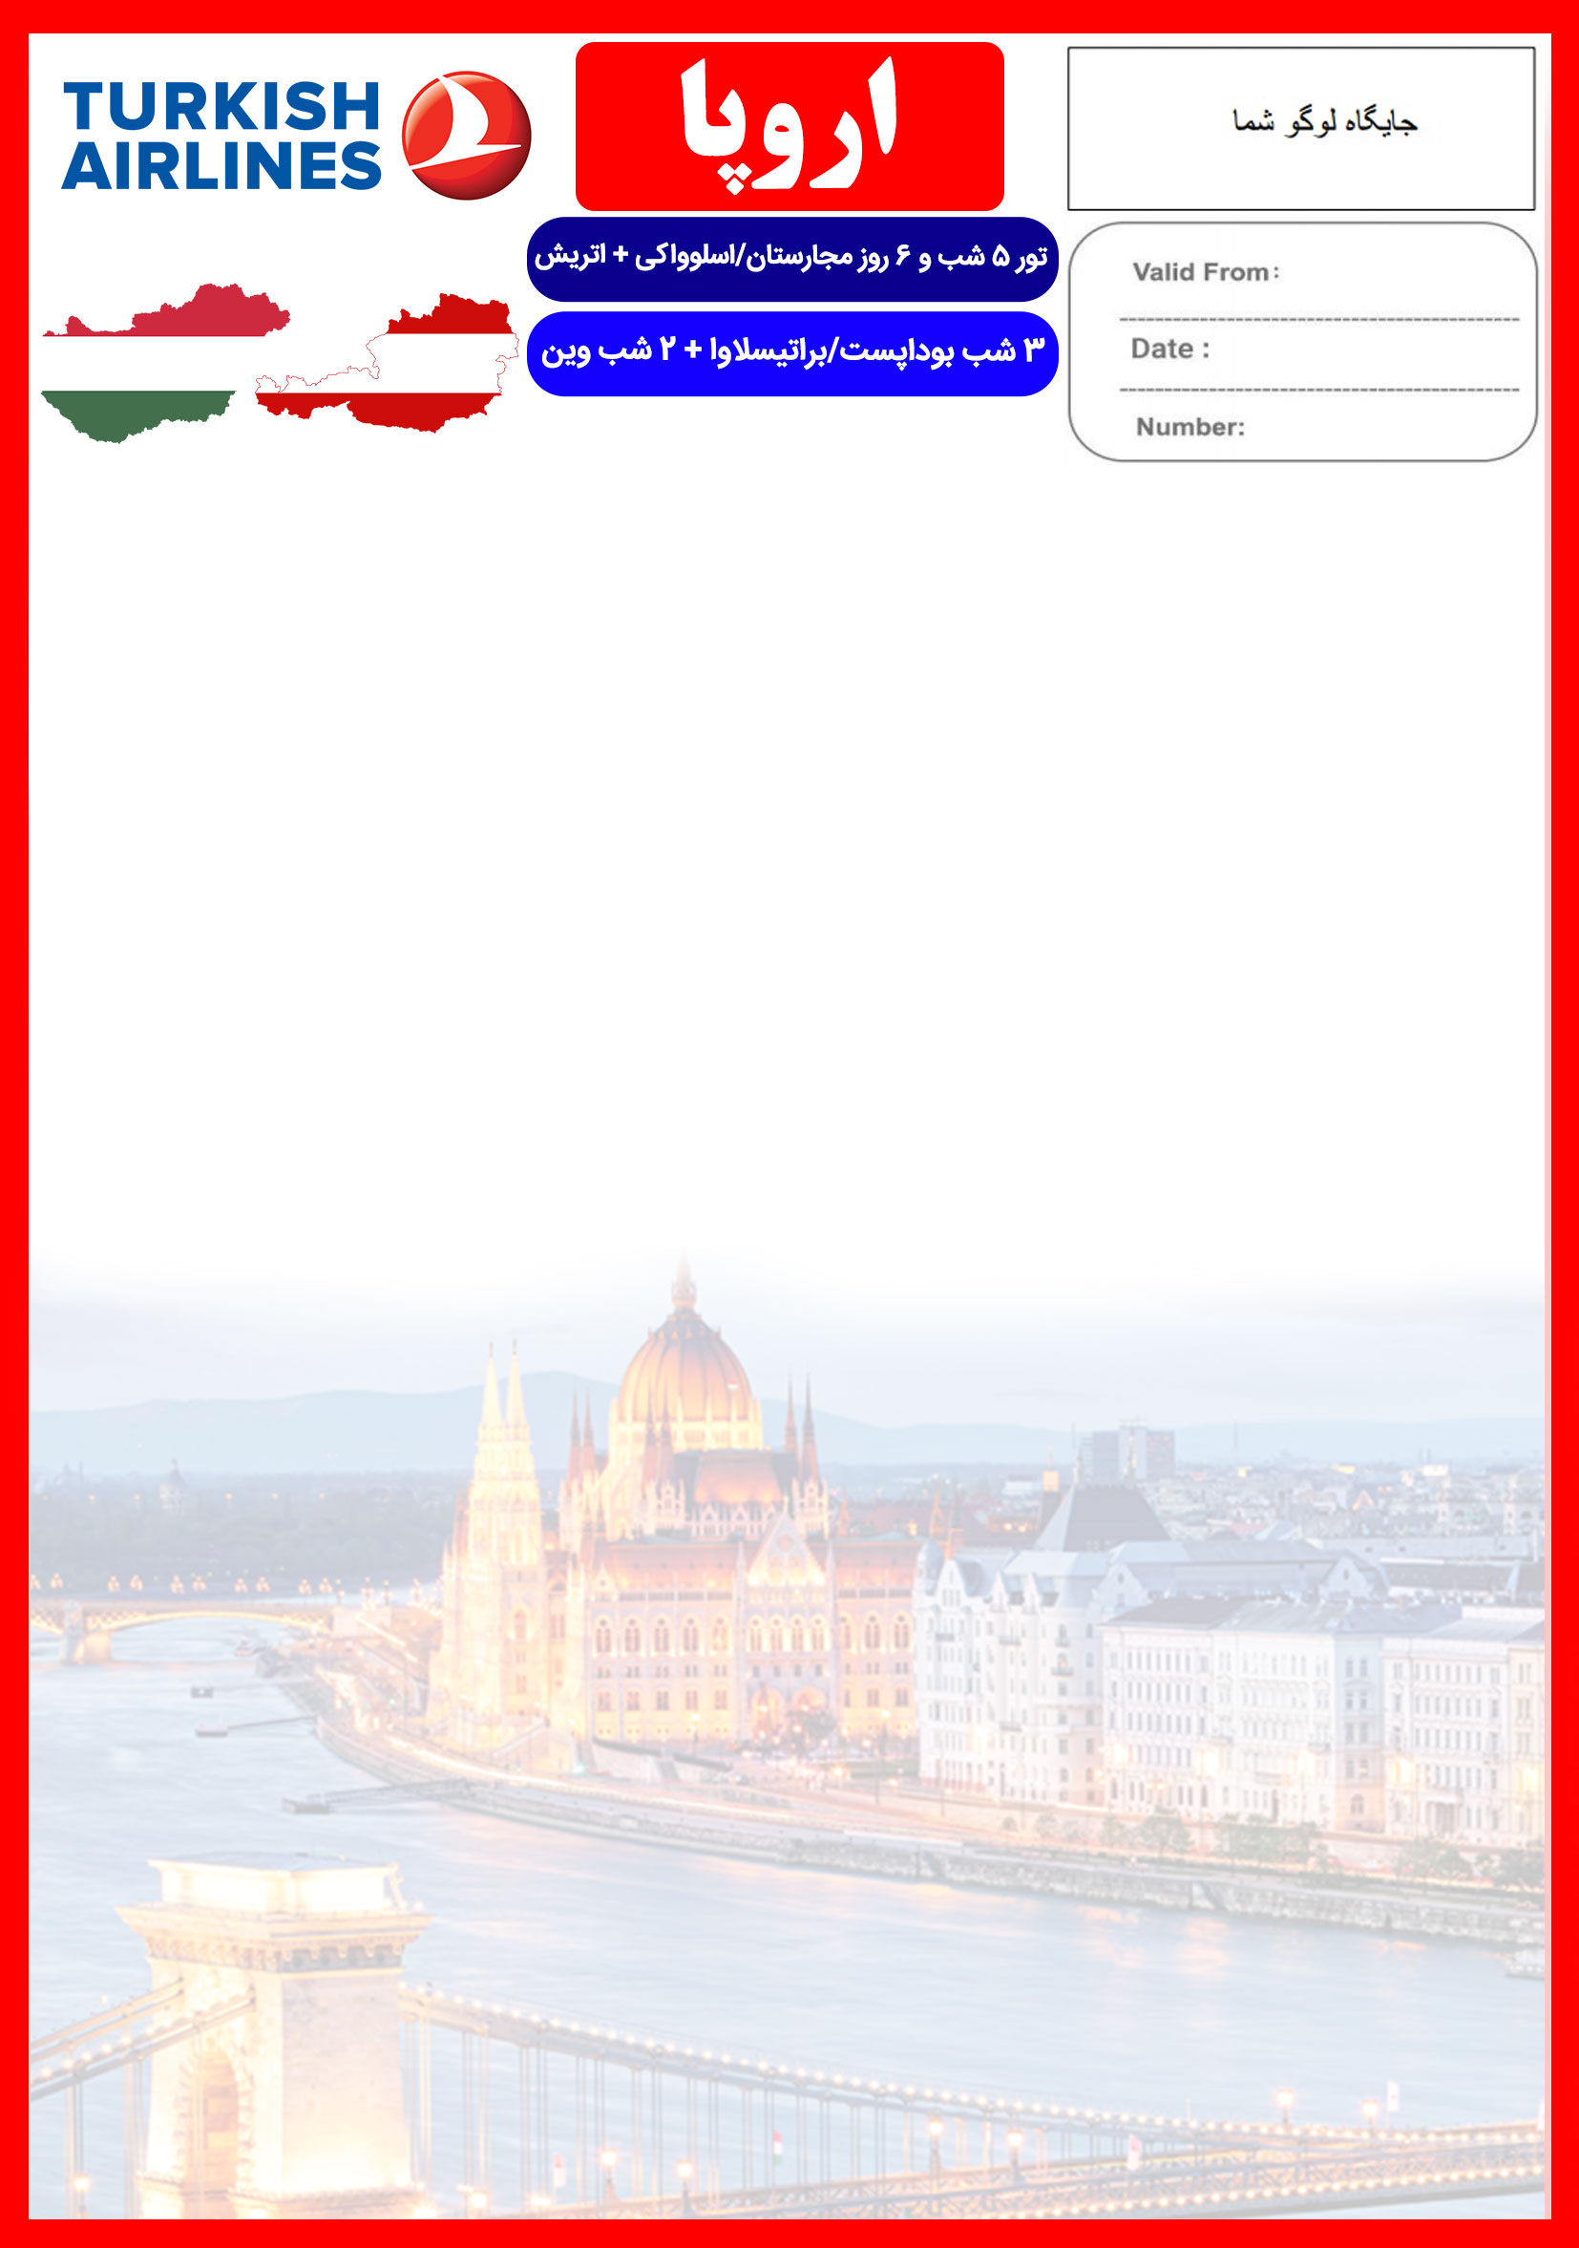

14 خرداد تا 19 خرداد
2 الی 7 آبان

*اقتصادی*

2 الی 7 آبان
هتل | شهر | تعداد  شب | نفر در اتاق  دو تخته  (نفر اضافه) | نفر در اتاق  یک تخته | کودک با تخت  (12-4 سال) | کودک بدون تخت  (4-2 سال) | نوزاد
4 ستاره | بوداپست  وین | 3  2 | 890 یورو +  7,900,000 تومان | 1,090 یورو +  7,900,000 تومان | 790 یورو +  6,300,000  تومان | 690 یورو +  6,300,000  تومان | 225 یورو +  990,000  تومان
وقت سفارت مسافران این تور 7 مهر 1398 خواهد بود.
رفت | 2 آبان | حرکت از تهران | ورود به استانبول استانبول | شماره پرواز | حرکت از استانبول | ورود به بوداپست | شماره پرواز | شرکت هواپیمایی
 |  | 06:35 | 09:25 | (TK879) | 11:55 | 13:00 | (TK1033) | ترکیش
برگشت | 7 آبان | حرکت از وین | ورود به استانبول | شماره پرواز | حرکت از استانبول | ورود به تهران | شماره پرواز | شرکت هواپیمایی
 |  | 19:30 | 23:50 | (TK1888) | 01:55 +1 | 05:35 +1 | (TK878) | ترکیش

- بیمه مسافرتی تا سقف 50.000 یورو
- بازدید از 3 شهر اروپایی
- انجام کلیه ترانسفرها با اتوبوس توریستی مدرن

امتیازات پکیج
- پرواز مستقیم با ایرباس مدرن ترکیش ایرلاینز
- هتل های با موقعیت مکانی مناسب
- 3 گشت شهری
- راهنمای فارسی زبان مجرب از تهران تا پایان سفر

- پرواز با ایرباس های لوکس ترکیش
- هتل های 4 ستاره با دسترسی مناسب
- 2 گشت شهری
- راهنمای فارسی زبان مجرب از تهران تا پایان سفر

خدمات تور

پرواز لوکس ترکیش
5 شب اقامت در هتل های 4 ستاره بوداپست و وین با دسترسی مناسب
1 گشت شهری تمام روز + 1 گشت شهری نیم روز
راهنمای فارسی زبان مجرب از تهران تا پایان سفر
اخذ ویزای شینگن و بیمه مسافرتی تا سقف 50.000 یورو
5 وعده صبحانه بوفه بین المللی
ترانسفر فرودگاهی رفت و برگشت و کلیه گشت های شهری با اتوبوس توریستی مدرن

روز اول | 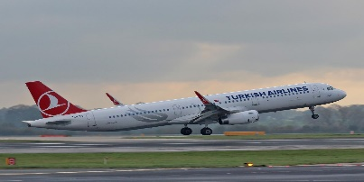  ساعت 06:35 صبح پرواز از تهران به فرودگاه استانبول (TK879)، ورود به استانبول در ساعت 09:25 ، حرکت از استانبول (TK1033) در ساعت 11:55 و ورود به بوداپست در ساعت 13:00 به وقت محلی ، خوش آمدگویی در فرودگاه ، ترانسفر به هتل محل اقامت در بوداپست ، تحویل اتاق ها و ادامه روز در شهر
روز دوم | 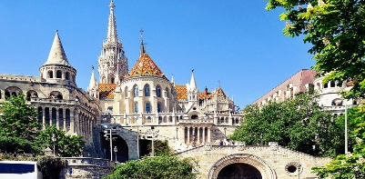  صرف صبحانه در هتل ، گشت شهری نیم روز در ناحیه پست شهر بوداپست شامل بازدید از کلیسای بازیلیکا، قلعه فیشرمن و کلیسای ماتیاس
روز سوم | صرف صبحانه در هتل ، روز آزاد در بوداپست ، پیشنهاد ما : گشت خرید در مرکز خرید پریمیر اوت لت “Outlet Mall” بوداپست
روز چهارم | صرف صبحانه در هتل ، چک اوت از هتل ، ترانسفر زمینی به سمت شهر وین ، در میانه راه به شهر زیبای براتیسلاوا می رسیم ، گشت پانورامیک در براتیسلاوا ، ترانسفر به وین و چک این در هتل ، تحویل اتاق ها و ادامه روز در وین
روز پنجم | صرف صبحانه در هتل، گشت شهری پانورامیک تمام روز در وین، بازدید از خیابان زیبای رینگ اشتراسه ، اپرای وین ، موزه هنر های زیبا ، موزه تاریخ ملی ، قصر سلطنتی ، ساختمان مجلس اتریش ، سالن اجلاس عمومی وین ، تئاتر ملی ، دانشگاه وین ، کلیسای ووتیو
روز ششم | 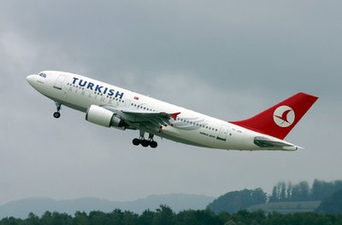  صرف صبحانه در هتل ، انتقال فرودگاهی ، پرواز از وین به سمت استانبول (TK1888) ساعت 19:30 ، ورود به استانبول ساعت 23:50 ، پرواز از استانبول به تهران (TK878) ساعت 01:55 ، ورود به تهران 05:35 بامداد
برای تمام لحظات شما برنامه داریم

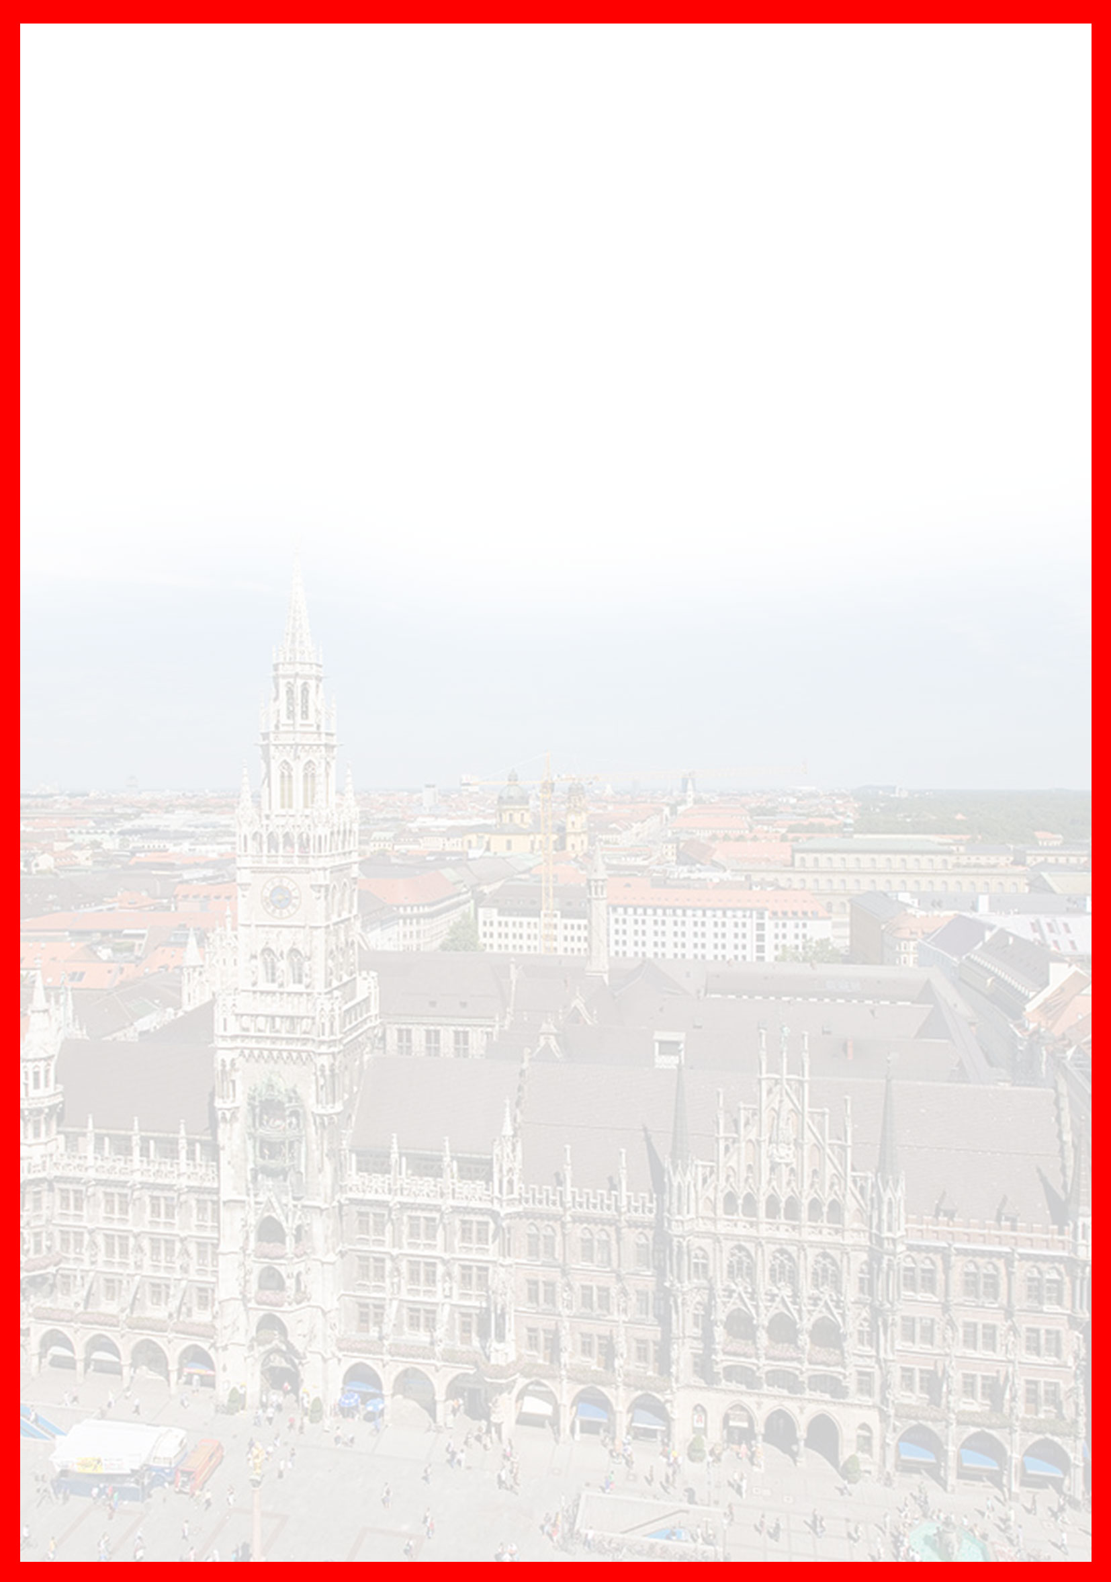

با توجه به نوسانات نرخ ارز، پیشنهاد می گردد کلیه مبلغ تور تسویه گردد.

تذکر:
- هزینه دارالترجمه به عهده مسافرین محترم است .
- مسافر موظف است هنگام ثبت نام کل مبلغ ریالی و 50% مبلغ ارزی را پرداخت نماید.

مدارک مورد نیاز :
- اصل گذر نامه امضا شده با حداقل 7 ماه اعتبار از پایان سفر
- اصل گذرنامه های قدیمی
- دو قطعه عکس رنگی جدید 4/5 * 3/5 با پشت زمینه سفید و تمام رخ که 80% عکس باید از چهره باشد.
- اصل و ترجمه شناسنامه
- مدارک اشتغال به کار یا تحصیل
- تمکن مالی و گردش حساب سه ماه اخیر با مهر و امضای بانک به زبان انگلیسی
- اصل سند ملکی ( درصورت موجود بودن ، یک سند ملکی برای هر خانواده و دو سند برای دو مسافر انفرادی که همسفرهستند )
- ضمانت نامه بانکی جهت ضمانت بازگشت از سفر
- ترجمه کلیه مدارک به زبان انگلیسی و هزینه ترجمه به عهده مسافر میباشد.
- حداقل زمان، جهت دریافت روادید، سه هفته می باشد.
تمامی مدارک مسافران باید به بخش ویزای دلتابان تحویل گردد.

توجه
- تمامی هتل ها براساس اولین نوع اتاق، (استاندارد، حداکثر 22 متر) گارانتی شده است.

شرایط کنسلی
- با توجه به اینکه هتل ها گارانتی می باشند، امکان کنسل و یا تغییر تاریخ تور میسر نیست.
- درصورت ریجکت شدن ویزای مسافر طبق قوانین ایرلاین و هتل گارانتی اعمال نظر خواهد شد.

نکات مهم :
- مسافران موظف هستند در موعد تعیین شده جهت انگشت نگاری در سفارت حضور داشته باشند و تغییر تاریخ وقت سفارت به هیچ عنوان امکان پذیر نمی باشد.
- مسئولیت کنترل گذرنامه از جهت اعتبار و ممنوعیت خروج از کشور، به عهده مسافر و یا آژانس همکار می باشد.
- مسافرین ملزم به اجرای دقیق برنامه سفر انتخابی هستند و به هیچ وجه تغییری در تاریخ، محل اقامت و..... امکان پذیر نیست. مواردی مانند NO SHOW (عدم ورود به هتل در تاریخ مقرر) و EARLY CHECK OUT (خروج پیش از موعد)، جزء عدم حسن انجام کار بوسیله مسافر محسوب شده و موجب ضبط ضمانت نامه بازگشت مسافر می شود.
- در صورت تاخیر و یا عدم صدور روادید از طرف سفارت مربوطه، هیچگونه مسئولیتی متوجه آژانس نبوده و جرایم طبق قوانین ایرلاین و کارگزارمربوطه اخذ خواهد شد.
- امکان جابجایی هتل ها وجود دارد و در صورت جابجایی، هتل با سطح کیفی مشابه یا بالاتر ارائه می گردد.
- ارائـه ضمانت بازگشت مسافر حداقل از مبـلغ 70 میلیون تومان ( برای هر نفر از اعضای خانواده ) و 100 میلیون تومان برای هـر نفر ( مجرد ) به صورت چـک رمزدار و یا ضمانت نـامه بانکی
در زمان ثبت نام الزامی است که پس از بررسی مدارک، در صورت نیاز به ضمانت نامه های بیشتر متعاقباً اعلام می گردد.
- تمامی گشت ها بدون کم و کاست انجام می شود، ولی امکان جابه جایی برنامه ها وجود دارد.
- درصورتی که مسافران تمایل داشته باشند از گشت های دیگری بهره مند شوند، می توانند درخواست خود را به آژانس ارائه نمایند.

